**Міністерство освіти і науки України**

**Департамент освіти і науки Вінницької облдержадміністрації**

**Вінницьке територіальне відділення МАН України**

Відділення: “Комп’ютерних наук”

Секція: "Мультимедійні системи, навчальні та ігрові програми"

Роботу виконав:

Кандидат у члени МАН

учень 10 класу

Савченко Анатолій

закладу «Вінницький технічний ліцей»

Науковий керівник:

Єфременюк Ніна Василівна,

Вчитель інформатики закладу

«Вінницький технічний ліцей», учитель-методист

м. Вінниця - 2016р.

F,{f519cc79-897f-4387-870d-c6b25ad132ba}{71},2.895833,3.666667**«Ігрова програма “Tetris”»**

**Савченко Анатолій Андрійович**

**Вінницьке територіальне відділення МАН України**

**заклад «Вінницький технічний ліцей», 10 клас**

**Науковий керівник: Єфременюк Ніна Василівна,**

**вчитель інформатики закладу «Вінницький технічний ліцей», вчитель-методист.**

Робота присвяченарозробці ігрової програми за мотивами культової гри “Тетріс”.

**Об’єкт дослідження:** історія розробки "Тетріс", алгоритми роботи найпростіших ігор.

**Предмет дослідження:** Спроба розробки простого ігрового додатку для використання на персональних компютерах з обмеженими ресурсами, повернення до джерел ігрової індустрії.

У результаті проведеного дослідження була розроблена гра яка повторює механіку оригінальної гри "Тетріс", але має деякі суттєві і другорядні відмінності (опис яких буде наведений нижче).

**ЗМІСТ**

**Вступ**

**1. Дослідницька частина**

1.1 Історія оригіналу

1.2 Огляд аналогічних продуктів

1.3 Опис гри

1.4 Опис програми

1.4.1. Загальні відомості.

1.4.2. Використовувані технічні засоби.

1.4.3. Вхідні дані.

1.4.4. Вихідні дані.

1.4.5.Висновок по завданню.

**2. Опис програми**

2.1 Вирішення поставленого завдання

2.2 Алгоритм вирішення задачі

2.3 Структура програми

2.4 Процедури і функції

**3. Керівництво користувачеві**

3.1 Системні вимоги

3.2 Призначення програми

3.3 Виконання програми

3.4 Налаштування програми

**Висновок**

**Список використаної літератури**

**ВСТУП**

Тетріс— популярна комп'ютерна гра-головоломка, розроблена Олексієм Пажитновим та його колегами. Перша версія гри була представлена 6 червня 1984 року, коли він працював в ОЦ Академії наук СРСР в Москві. Назву гри автор створив поєднавши грецький префікс "тетра-" зі словом "теніс" - улюбленою грою Пажитнова .

Ця гра, чи один з її варіантів, існує майже для кожної ігрової консолі та операційної системи, а також для інших електронних пристроїв: мобільних телефонів, портативних медіаплеєрів, кишенькових комп'ютерів тощо.

Тетріс є дбре розвиваючою і цікавою грою і внаш час. Тому я поставив за мету створити гру, яка була б водночас простою, цікавою і вдеякій мірі корисною. Користь тетрісу я вбачаю в здатності цієї гри добре розвивати логічне мислення і швидкість прийняття рішень. В своїй грі я збираюсь дотримуватися часткової аналогії з оригіналом , але з деякими покращеннями і вдосконаленнями.

**1.1 Історія оригіналу**

А зараз трішки з історії створення першої гри. В червні 1984 року співробітник Обчислювального центру Академії наук СРСР Олексій Пажитнов, який займався проблемами штучного інтелекту і розпізнавання мови, вирішив написати гру-головоломку для мінікомп'ютера. Передбачалося, що нова гра стане вдосконаленою варіацією його улюбленої класичної гри Pentomino Puzzle.

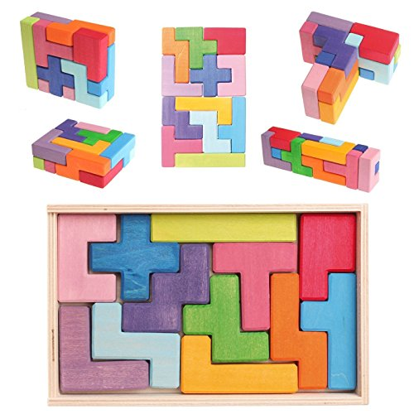

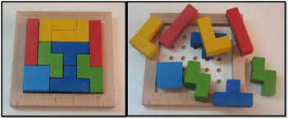

Перший варіант гри, написаної Пажитновим, міг змінювати положення фігур шляхом повороту їх на 90 градусів щодо їх геометричного центру. Однак на той час потужність комп'ютерів не дозволяла запустити таку програму. Тоді розробник вирішив спростити завдання, забравши у кожної з фігур по одному квадратику, зменшивши їх кількість до чотирьох. Так з'явилася перша версія тетріса для мікрокомп'ютера Електроніка-60.

Пізніше Вадим Герасимов переписав цю гру для IBM PC. Після чого гра набула великої популярності.

Після появи тетрісу кілька найбільших на той час компаній з розробки системного забезпечення, комп'ютерних та ігрових застосунків — Spectrum Holobyte і Mirrorsoft, Bullet-Proof Software і Atari Games, Famicom і його американський аналог Nintendo Entertainment System - почали тривалу боротьбу за придбання прав на випуск всіх варіацій і консольних версій тетрісу.

У 1988 році за підтримки Хенке Роджерса Пажитнов організував компанію з розробки ігрового програмного забезпечення AnimaTek, а 1991 року було створено компанію Tetris.

**1.2 Огляд аналогічних продуктів**

З продуктів створених з такою ж метою я виділив для себе найбільш схожу до моєї версії гру випущену на платформі операційної системи MS DOS:

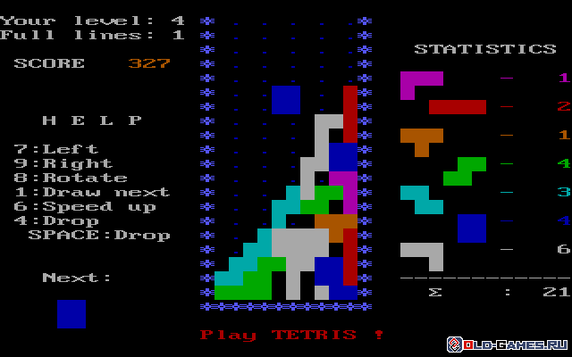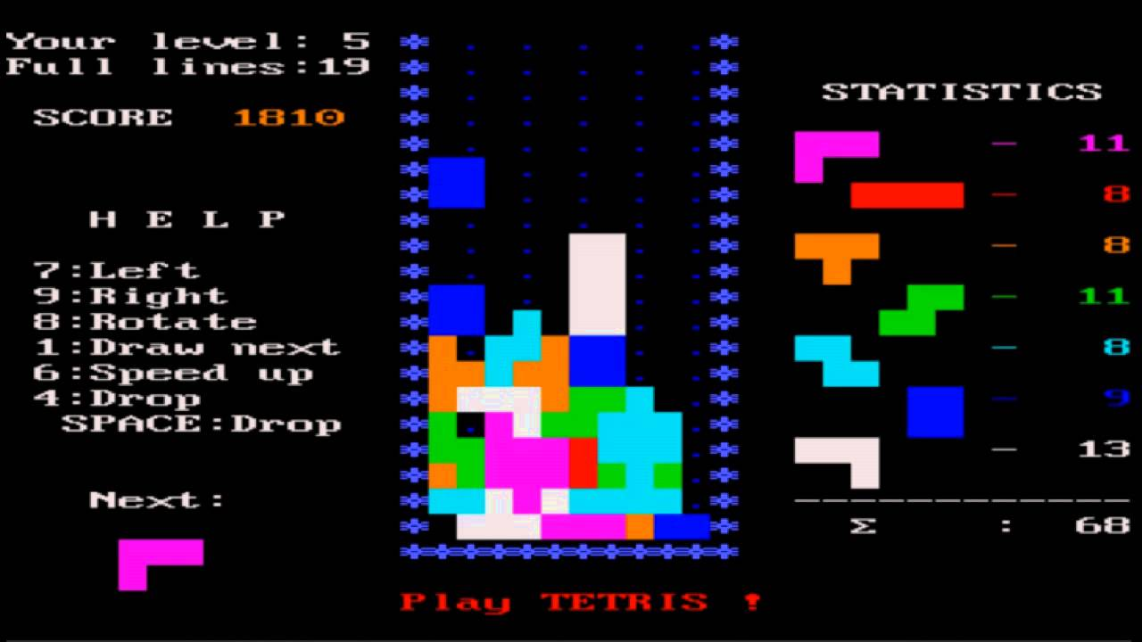

Також є інші подібні програми, ось декілька знімків екрану які показують їх графічний інтерфейс:

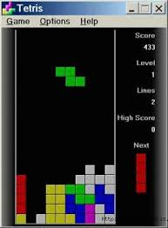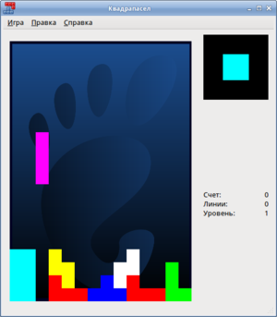

**1.3 Опис гри**

Гра має наступні функції представленні у вигляді пунктів меню: "Звичайний режим" - режим який відповідає стандартним правилам вищезгаданої гри. "Розширений режим" - такий же, як звичайний ,але має додаткову складову, яка додає складності і азартності в ігровий процес, а саме з ймовірністью в 5% на кожну нову фігуру на випадковій лінії може згенеруватись блок, який просто впаде і залишиться на своєму місці непідконтрольний користувачу. "Рекорди" - звичайна для більшості ігор таблиця рекордів з десятьма позиціями, яка зберігається в окремому текстовому файлі і містить інформацію програвців з найбільшою кількістью балів, а саме: ім'я гравця яке він вводив в поле вводу імені перед початком ігрового процесу, кількість балів яку набрав гравець в процесі гри, режим в якому було набрано бали. "Про" - текстовий опис додатку (інформація про автора, правила гри, опис режимів і клавіш, які відповідають за керування ігровим процесом).

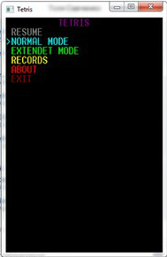 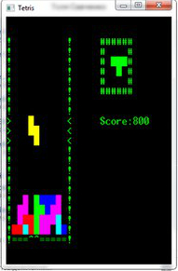

**1.4 Опис програми**

1.4.1. Загальні відомості.

Програма називається "TETRIS", є класичною версією вітчизняної гри Тетріс. Програма написана в інтегрованому середовищі Dev C++. Для її компіляції потрібно транслятор з цієї мови і ОС Windows. Технічна документація написана з використанням програмного продукту Microsoft Word.

1.4.2. Використовувані технічні засоби.

Програма була написана і відкомпільована на комп'ютері з наступною конфігурацією Pentim(R) Dual-Core / 2Gb RAM / MS Windows 7.

1.4.3. Вхідні дані.

Клавіші: "RIGHT", "LEFT", "UP", "DOWN" або "ESC" - що вводяться в процесі гри в режимі реального часу. Дані змінні організовані у вигляді символьних змінних.

1.4.4. Вихідні дані.

Інформація, що виводиться на екран в консольному режимі: опис кордонів склянки, падаючі і лежать на дні фігури, поле з описом наступної фігури. Все організовано у вигляді двовимірних масивів.

1.4.5.Висновок по завданню.

В результаті використання програми не було помилок в роботі програми. Це дозволяє зробити висновок про відповідність алгоритму постановкці завдання. Видача інформації наочна: на екрані постійно відображена ігрова ситуація.

**2.1 Вирішення поставленого завдання**

Для вирішення завдання з побудови користувацького інтерфейсу програми було використано ресурси з бібліотеки Windows.h та мови програмування С++. В основному було використано лише функції для установки позиції виводу і зміни кольору вихідногих символів. Мною було реалізовано алгоритми: створення , пересування, повороту, падіння і показу наступної фігури, отримання балів, запису і сортування таблиці рекордів, паузи, очищення заповнених ліній.

**2.2 Алгоритм вирішення задачі**

Алгоритми взаємодії фігур були розроблені особисто мною і реалізовані за допомогою структур данних таких, як: "Фігура", що має поля: колір, номер типу, поза, і кординти чотирьох її складових частин (блоків),"Блок" з яких складається ігрове поле (склянка), що має поля: колір і логічне значення наявність, також є допоміжна структура для зручного сортування таблиці рекордів.

**2.3 Структура програми**

Моя ігрова програма була написана без використання ООП, але зберігає досить зрозумілу структуру виконану у вигляді функцій.

**2.4 Процедури і функції**

void gotoxy(int x, int y) - ця функція потрібна для зручного переміщення по кординатах консольного вікна.

void initcup() - виводить ігрове поле.

void NextStep() - генерує випадкову фігуру і показує її в "вікні наступної фігури".

void newFigure() - перемальовує згенеровану фігуру у верхню частину склянки і перемикає керування на неї.

void moveL(), void moveR() - функції, які відповідають з переміщення в горизонтальній площині і викликаються щоразу коли користувач натискає відповідні клавіші.

void Rotate() - міняє позу фігури і викликаються на рівні з попередніми.

void LineScore() - відповідає за отримання балів і знищення заповнених ліній.

void Bubble() - функція сортування для таблиці рекордів.

void SaveRecord() - зберігає рекорд по завершенню гри.

void DownTimer() - відповдає за поступове падіння фігур.

void Normal() - запускає гру.

void About() - виводить необхідну для користувача інформацію про автора і правила ігрового процесу.

void Records() - виводить на екран список найкращих десяти гравців.

void MENU() - функція яка викликається для старту програми, з неї уже викликаються усі наступні, відповідає за інтерфейс меню і вибір користувачем бажаного пункту.

**3.1 Системні вимоги**

Програма запускається під управлінням операційної системи MS Windows.

**3.2 Призначення програми**

Призначення програми - приємне проведення дозвілля, без будь-якої видимої користі для фізичного стану та морального духу, вдосконалення координації та логічного мислення.

**3.3 Виконання програми**

Запуск програми здійснюється при відкритті файлу Tetris.exe з каталогу. При запуску гри з'являється наступне меню:

Управління грою здійснюється за допомогою клавіатури. При виборі пункту «ABOUT» видається коротка довідка, яка пояснює правила гри. За допомогою пункту «RECORDS» ви можете вивчити список переможців. Пункти «NORMAL MODE або EXTENDET MODE здійснюють її запуск», і користувач бачить поле вводу імені для подальшого додавання в список рекордів.

По завершенню введення необхідно натиснути клавішу ENTER.

Розпочнеться гра.

Для використовування можливості "пауза" в процесі гри можна натиснути клавішу ESCAPE. Відкриється меню де пункт "RESUME" буде активним і вибравши його гра буде відтворена з моменту паузи.

Для виходу з гри в меню є пункт "EXIT" (якщо вийти не завершивши ігровий процес програшем рекорд не буде збережений).

**3.4 Налаштування програми**

Програма готова до роботи, але можливо знадобиться налаштувати шрифт самого вікна консолі (рекомендовано вибирати "точечные шрифты").

**Висновок**

У результаті проведеного дослідження була розроблена гра яка повторює механіку оригінальної гри "Тетріс"

Призначення програми - розвага граючих, вдосконалення їх координації та логічного мислення. Програма може застосовуватися в якості ігрової на різних типах персональних комп'ютерів.

Дослідженно**:** історію розробки "Тетріс", алгоритми роботи найпростіших ігор.

Викоонано спробу розробки простого ігрового додатку для використання на персональних компютерах з обмеженими ресурсами, повернення до джерел ігрової індустрії, яка увінчалась успіхом.

**Список використаної літератури**

<http://cppstudio.com>

<https://ru.wikipedia.org>

<https://msdn.microsoft.com/ru-ru>

Історія комп'ютерних ігор (internet версія).